18. 10. 2022

TZ – Bakuchiol, více než jen přírodní alternativa retinolu!
Každý, kdo se někdy zajímal o účinné složky v kosmetice, již slyšel o retinolu. Přes slibný anti-age efekt málokdo zkoumá i jeho potencionální nevýhody a vedlejší účinky, které mohou na pleti napáchat nemalé škody.
Bakuchiol, přírodní, a hlavně šetrnější alternativa retinolu, nabízí obdobné výsledky a bez vedlejších účinků!
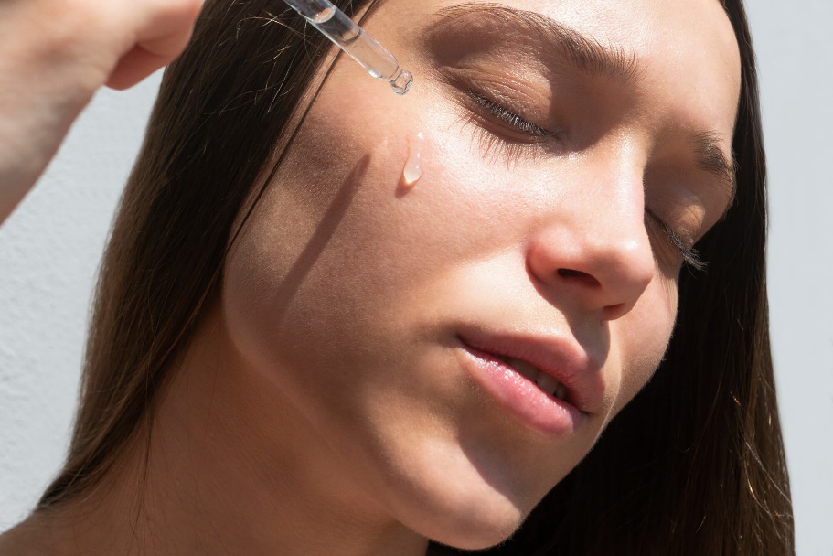

RETINOL. ZÁZRAK, ANEBO HROZBA?
Retinol, kterému se přezdívá také elixír mládí, se v posledních letech považuje za jednu z nejúčinnějších složek kosmetiky. Jedná se o nejsilnější volně prodejnou syntetickou formu vitamínu A, která pomáhá zvýšit míru obnovy buněk, urychluje regeneraci pleti, vyhlazuje vrásky a přispívá k mladistvému vzhledu pleti. Mimo jiné i účinně předchází akné a ucpávání pórů.
Přes všechny své výhody však běžně na pleti způsobuje i pěknou neplechu. Mezi nejčastější vedlejší účinky retinolu patří pnutí, šupinatění a popálení pokožky. V některých případech může zapříčinit i vznik dermatitidy (zánětlivé kožní onemocnění).
Umět zacházet s retinolem taky není „jen tak“. Musí se dodržovat určitá bezpečnostní pravidla a omezení. Jmenujme například nutnost nanášet retinol pouze večer, protože je extrémně citlivý na sluneční světlo. Používání retinolu se také nedoporučuje při kojení a v těhotenství, kvůli riziku poškození vývoje plodu.
Naštěstí příroda „vymyslela“ bakuchiol, který má podobný efekt i účinek, a jako bonus je k pleti maximálně šetrný a nemá žádná omezení!

PŘÍRODNÍ BAKUCHIOL! ALTERNATIVA BEZ VEDLEJŠÍCH ÚČINKŮ
Bakuchiol je antioxidant, který se nachází v semenech a listech indické rostliny Psoralea corylifolia. Již několik staletí se využívá v čínské i indické medicíně pro restorativní postupy, které se zaměřují především na podporu přirozených schopností těla: uzdravování se a uzdravení se.
ZAJÍMAVOST: Rostlina Psoralea corylifolia neboli Babchi není pěstovaná jako plodina. Sbírá se divoce rostoucí v přírodě a indická vláda sklizně reguluje, aby nedocházelo k drancování přírody.
Pro kosmetiku se stal bakuchiol populárním až poté, co bylo prokázáno, že má na pleť podobné účinky jako retinol, protože „pracuje“ na totožném principu (prostřednictvím stejných proteinů). Na rozdíl od retinolu však nemívá vedlejší účinky, pokožku nijak nedráždí a stává se tak skvělou volbou i pro ty, jenž trpí kožním onemocněním jako je ekzém, rosacea nebo lupénka.
Dalším benefitem bakuchiolu je i jeho fotostabilita, díky které není citlivý na sluneční záření a tudíž je vhodný a bezpečný i pro denní použití. Kromě toho neobsahuje žádné látky, které by byly jakkoliv rizikové pro období těhotenství či kojení.

FANTASTICKÉ ÚČINKY POTVRZENÉ VĚDOU
- Bakuchiol podněcuje buňky k vyšší produkci a syntéze kolagenu. Díky tomu pomáhá oddalovat projevy stárnutí, vyhlazuje jemné linky a vrásky a znovuobnovuje přirozenou pevnost a elasticitu pokožky.
- Jako velmi silný antioxidant proniká až do hlubokých vrstev pokožky, kde eliminuje tvorbu, výskyt i viditelnost tmavých skvrn neboli hyperpigmentaci.
- Bakuchiol tlumí zánět v pleti, působí na redukci kožního mazu a zmírňuje projevy mírné až středně těžké formy akné. Nejenže omezuje počet zánětlivých lézí, ale také zesvětluje a hojí reziduální jizvy.

VYZKOUŠEJTE I VY KOUZLO BAKUCHIOLU!
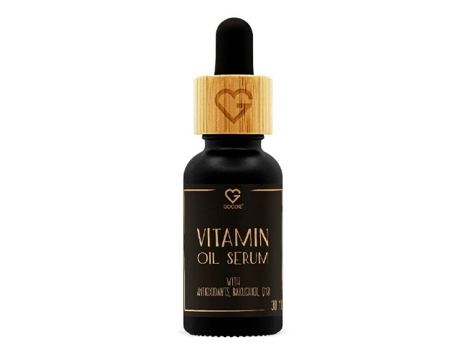
VITAMINOVÉ SÉRUM S ANTIOXIDANTY, BAKUCHIOLEM A Q10 30 ML
Vitamínové sérum s antioxidanty, bakuchiolem a koenzymem Q10 podporuje mladistvý vzhled pleti, poskytuje ochranu před vnějšími vlivy, sjednocuje tón pleti, vyhlazuje vrásky a pomáhá při problémech s akné.
Cena: 985 Kč

V Goodie najdete jenom produkty s dobrou karmou. Můžete je vybírat na www.goodie.cz.

Kontakty: Mediální servis:

GOODIE cammino…
www.facebook.com/goodieczech Dagmar Kutilová
www.instagram.com/goodieczech e-mail: kutilova@cammino.cz
www.goodie.cz tel.: +420 606 687 506 www.cammino.cz

